**Жуковский Иосиф Иоаннов (Zukowski Joseph)**

26 декабря 1807 г – крещение (НИАБ 937-4-32, лист 17, №26/1807-р).

**НИАБ 937-4-32:** Лист 17. **Метрическая запись №26/1807-р.**

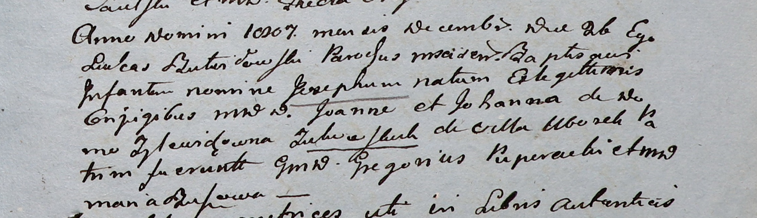

Дедиловичский костел Наисвятейшего Сердца Иисуса. 26 декабря 1807 года. Метрическая запись о крещении.

Zukowski Joseph – сын шляхтичей с деревни Уборок.

Zukowski Joann – отец.

Zukowska Johanna z Zylewiczow – мать.

Puperach? Gregorius – крестный отец, шляхтич.

Busowa? Maria – крестная мать, шляхтянка.

Butwiłowski Łukas – ксёндз, администратор Мстижский.